Отчет по курсовой работе
«Построение нейронной сети Кохонена»
КФУ, Алина Сиразетдинова

ГЛАВА I. ВВЕДЕНИЕ
Одна из ключевых областей современных исследований — это искусственный интеллект (далее ИИ). Его прикладное значение имеет огромное влияние: от диагностики заболеваний и биометрической идентификации до голосовых помощников и компьютерного зрения.
Особый интерес представляет генеративный искусственный интеллект, способный создавать мультимедийный материал или тексты, неотличимые от созданных человеком.
В основе многих прорывов лежат искусственные нейронные сети (далее нейронные сети) - цифровой аналог нервной системы человека.
Цель моей работы - изучить принципы работы нейронных сетей, сосредоточившись на саморегулирующихся сетях, которые обучаются без подкрепления. Я создам такую сеть и продемонстрирую ее работу на примере распознавания нарисованных от руки цифр.
В этой работе рассматривается самоорганизующаяся карта Кохонена. Далее представлена ее реализация на С++ в стандарте ISO/IEC 14882:2020(E) – Programming Language C++. При компиляции были использованы следующие флаги:
clang++-pedantic-errors-Wall-Werror-g3-O0--std=c++20-g
Программа прошла проверку на утечки памяти с помощью утилиты Valgrind с флагом -s.

ГЛАВА I. НЕЙРОННЫЕ СЕТИ
2.1. Знакомство с нейронными сетями
Способ обработки информации человеческим мозгом сильно отличается от методов, которые применяют компьютеры. Например, зрительная система человека распознает изображения всего за 100–200 миллисекунд, тогда как компьютеру даже на простые задачи зрения могут потребоваться дни. Эта разница объясняется тем, что мозг — это пластичная система, способная динамически менять связи между нейронами (синапсами) на основе опыта.
Нейронные сети работают похожим образом. Они состоят из взаимосвязанных вычислительных единиц, которые обучаются и корректируют веса связей. Этот алгоритм обучения позволяет сети выявлять закономерности в данных. По сути, нейросеть — это параллельный процессор, который накапливает знания и применяет их для решения задач.
На первый взгляд, машина, распознающая рукописные цифры, может показаться не слишком впечатляющей. В конце концов, вы знаете, как распознавать цифры, и наверняка даже не находите это сложным.
Даже одна и та же цифра может быть написана с разным наклоном, толщиной линий или пропорциями, но что-то в вашей безумно умной зрительной коре решает, что все они представляют одну и ту же идею. Но если я скажу вам сесть и написать программу, которая принимает сетку пикселей и выводит единственное число от 0 до 9, задача превратится из комически тривиальной в пугающе сложную. Каким-то образом идентифицировать цифры невероятно легко для вашего мозга, но почти невозможно описать, как это сделать. Традиционные методы компьютерного программирования, с операторами if, циклами for, классами, объектами и функциями, просто не подходят для решения этой задачи.
Нейросети решают проблему за счет имитации принципов работы мозга. Вместо явного программирования логики они обучаются на множестве примеров рукописных цифр, автоматически выявляя значимые признаки, например, контуры, пересечения линий, и настраивая внутренние параметры - веса нейронов. В результате сеть учится обобщать и корректно классифицировать даже те варианты написания, которые не встречались в обучающей выборке.
2.2. Структура нейронной сети
Представьте, что нейрон - небольшой объект, который хранит число от 0,0 до 1,0. Это число называется активацией нейрона. У вас в голове может сложиться образ, что каждый нейрон светится, когда его активация равна высокому числу, что аналогично тому, как нейроны в мозге могут быть активными или неактивными.
Нейронная сеть состоит из множества связанных между собой нейронов, которые организованы в слои. Первый входной слой получает данные изображения. Например, для изображения цифры в формате 28×28 пикселей преобразуются в 784 нейрона, где каждый соответствует одному пикселю. Активация нейрона устанавливается в соответствии с яркостью пикселя: 0.0 означает черный цвет, 1.0 - белый.
Далее идут скрытые слои, которые отвечают за процесс распознавания цифр. В этой сети у меня 2 скрытых слоя по 16 нейронов, однако на практике есть большой простор для экспериментов с конкретной структурой.
Последний слой - выходной. Он содержит 10 нейронов, каждый соответствует цифре от 0 до 9. Активация этих нейронов, опять же принимает значение между 0.0 и 1.0, и показывает, насколько текущее изображение похоже на эту цифру. Например, если нейрон "8" активирован сильнее остальных, сеть определяет, что на картинке изображена восьмерка.

2.3. Модели нейронов
Нейрон представляет собой элементарную единицу нейронной сети, которая обрабатывает информацию. На рис 2.1 изображена модель нейрона, в ней можно выделить три ключевых элемента
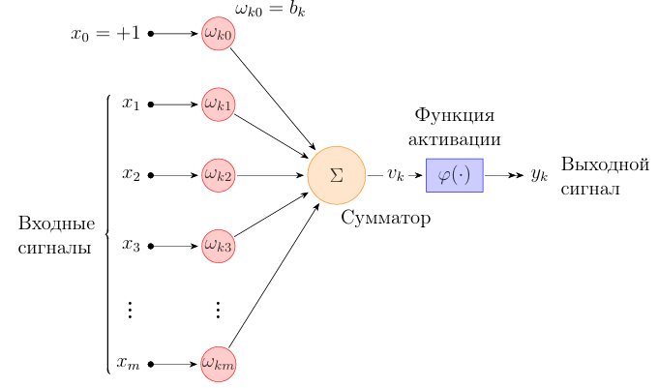Рис. 2.1: Нелинейная модель нейрона
1. Синапсы
Каждый синапс имеет вес. Выходной сигнал x_{j} умножается на вес w_{kj}. Вес может быть как положительным, так и отрицательным.
2. Сумматор
Он складывает взвешенные входные сигналы, создавая линейную комбинацию
3. Функция активации
Она ограничивает выходной сигнал нейрона, например, в диапазоне [0,1] или [−1,1]. Очень часто в модель нейрона добавляют пороговый элемент, обозначенный на рис. 2.1 символом b_{k}. Он смещает входной сигнал v_{k}, поступающий на функцию активации, обеспечивая аффинное преобразование
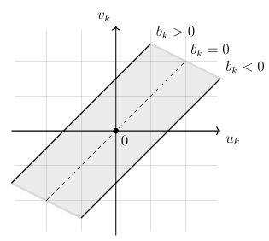
Рис. 2.2: Аффинное преобразование, вызванное наличием порогового элемента b_{k}.
В математическом представлении функционирование нейрона k можно описать следующей парой уравнений:
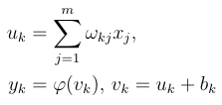 (2.1)
где x1, x2, …, xm - входные сигналы; wk1, wk2, …, wkm - синаптические веса нейрона k; uk - линейная комбинация входных сигналов; bk- величина порогового элемента; (·)- функция активации; yk- выходной сигнал нейрона.
2.4. Типы функций активации
Функции активации определяют выход нейрона на основе его входного сигнала v. Прежде, чем идти дальше, давай обсудим мотивация введения функции активации.
Как отмечалось ранее, на вход некоторому нейрону k подается сигнал uk, являющийся линейной комбинацией выходных сигналов "прошлых" нейронов, а именно входного слоя. При отсутствии функции активации, выходное значения yk по-прежнему будет линейной комбинацией нейронов входного слоя, а значит и выход всей нейронной сети будет линейной комбинацией. Но тогда для каждого набора входных сигналов мы будем получать всю ту же 6линейную комбинацию, что привод к потере смысла использования всякой нейронной сети, ведь она, как и человеческая нервная система должна работать по-разному для каждого набора входных сигналов. Чуть позже, когда будем обсуждать тему способов обучения нейронной сети снова убедимся в важности функции активации.
Теперь перейдем к классификации. Можно выделить три основных типа функции активации.
- Функция единичного скачка, или пороговая функция. Этот тип показан на рис. 2.3a и описывается следующим образом:
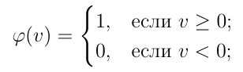 (2.2)
Соответственно выходной сигнал нейрона k такой функции можно представить как
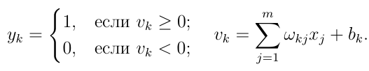 (2.3)
- Кусочно-линейная функция. Кусочно-линейная функция, показанная на рис. 2.3b, описывается следующим выражением:
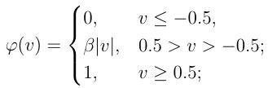 (2.4)
где коэффициент усиления в линейной области предполагается равным единице.
- Сигмоидальная функция. Сигмоидальная функция, график, которой изображен на рис. 2.3c, является наиболее распространенной для создания нейронных сетей. Она поддерживает баланс между линейным и нелинейным поведением. Примером сигмоидальной функции может служить логистическая функция (рис. 2.3d), задаваемая выражением:
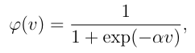 (2.5)
где параметр наклона сигмоидальной функции, отвечающий за то, как быстро или медленно функция будет возрастать в линейной своей части.
Мы рассмотрели несколько примеров функций активации. Большинство из них имеют диапазон значений [0,1]. Однако в некоторых случаях нужны функции с выходом в интервале [-1,1], симметричным относительно нуля. Пример такой функции – симметричная пороговая (рис. 2.4a):
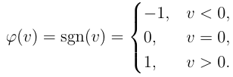
Еще отличным примером сигмоидальной функции будет служить гиперболический тангенс (рис. 2.4b):
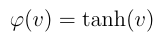
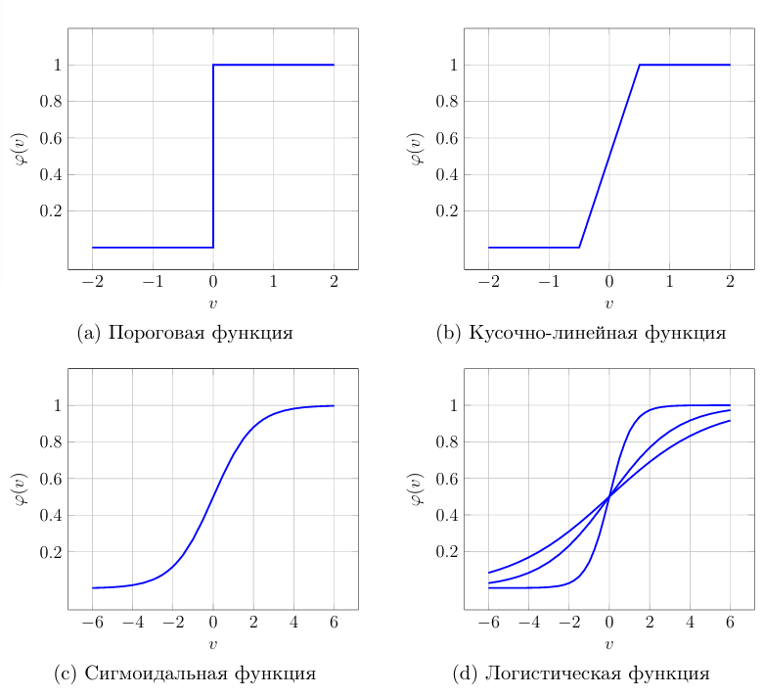
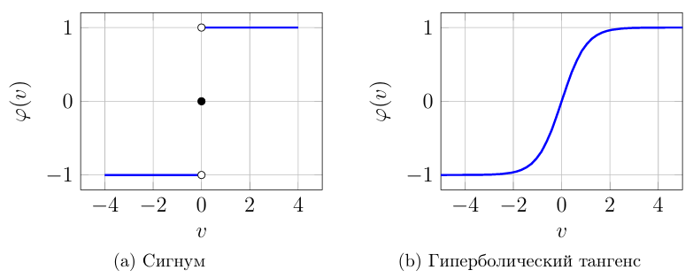
Рис.2.3: Разных типов функции активации
2.5. Представление нейронных сетей с помощью направленных графов
Блочная схема, которая представлена на рис.2.1, описывает функциональные элементы модели искусственного нейрона. Эту модель можно упростить, используя граф передачи сигналов.
Граф передачи сигналов – это сеть направленных соединений, связывающих отдельные точки (узлы). Каждому узлу j соответствует определённый сигнал xj. Стандартная направленная связь берёт начало в узле j и завершается в узле k. Этой связи соответствует передаточная функция, которая устанавливает зависимость между выходным сигналом yk узла k и входным сигналом xj узла j. При этом распространение сигнала через различные участки графа регулируется тремя фундаментальными правилами:
П1 Направление движения сигнала строго соответствует направлению стрелок на связях. Существует два принципиально разных типа соединений
– Синаптические связи (линейные преобразования). Их поведение определяется линейным соотношением вход-выход. А именно, как показано на рис. 2.5a , сигнал узла xj умножается на синаптический вес kj, в результате чего получается сигнал узла yk.
– Активационные связи (нелинейные преобразования). Их поведение определяется нелинейным соотношением вход-выход. Этот вид связи показан на рис. 2.5b , где указана нелинейная функция активации.
П2 Результирующий сигнал в любом узле графа представляет собой алгебраическую сумму всех входящих в этот узел сигналов, см. рис. 2.5c.
П3 Сигнал из исходного узла передается во все исходящие связи без изменений, независимо от передаточных характеристик этих связей, см. рис. 2.5d

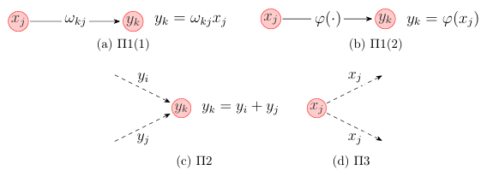
Рис.2.5: Основные правила построения графов передачи сигналов.
На рис. 2.6 показан пример графа передачи сигнала. Эта модель нейрона, соответствующая блочной диаграмме, приведенной на рис. 2.1, но проще с виду, хотя и содержит все функциональные детали.
Принимая в качестве модели нейрона граф передачи сигнала, показанный на рис. 2.6, можно сформулировать альтернативное определение нейронной сети.
Нейронная сеть — это направленный граф, состоящий из узлов, соединенных синаптическими и активирующими связями.
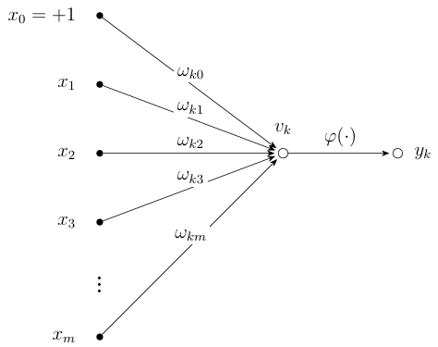
Рис.2.6: Граф передачи сигнала для одного нейрона
Нейрон состоит из множества линейных синаптических связей, внешнего порога и, в некоторых случаях, нелинейной активационной связи. Входная синаптическая связь задаёт порог, который по умолчанию равен +1.
Синаптические связи выполняют взвешивание входных сигналов. Нейрон суммирует эти взвешенные сигналы, формируя величину, называемую индуцированным локальным полем vk. Затем активационные связи преобразуют это поле, создавая итоговый выходной сигнал.
Направленный граф, который мы определили выше, является полным. Это значит, что он описывает не только передачу сигналов между нейронами, но и их обработку внутри каждого нейрона.
Однако часто нам нужно описать только взаимодействие между нейронами, не углубляясь в их внутренние процессы. В таких случаях мы используем сокращенную версию графа — архитектурный граф (см. рис. 2.7).
Свойства архитектурного графа
- Входные сигналы формируются узлами-источниками (входными элементами).
- Каждый нейрон представлен одним вычислительным узлом.
- Связи между узлами (источниками и вычислительными элементами) не имеют весов — они только указывают направление передачи сигнала.
В многослойных сетях прямого распространения узлы-источники входного слоя формируют входной вектор, который поступает на нейроны первого скрытого слоя (второго слоя сети). Затем выходные сигналы этого слоя передаются в качестве входных данных для следующего — и так далее, пока сигнал не достигнет выходного слоя. Как правило, нейроны каждого слоя обрабатывают только выходные сигналы предыдущего слоя, не получая данных из других частей сети. Выходные сигналы последнего слоя определяют итоговый отклик сети на исходный входной вектор — образ, который был подан на вход первого слоя.
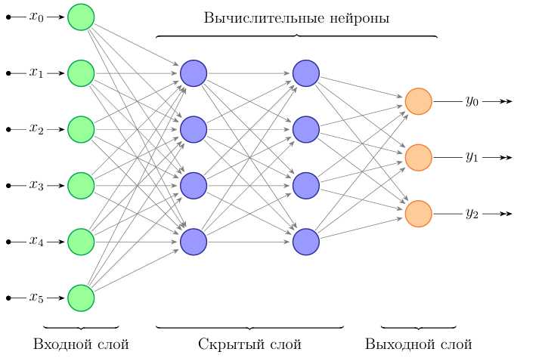Рис.2.7: Архитектура графа
На рис. 2.7 изображена нейронная сеть архитектуры 6-4-4-3: 6 нейронов во входном слое, два скрытых слоя по 4 нейрона в каждом и 3 нейрона в выходном слое. Такую сеть называют полносвязной, если каждый нейрон слоя соединён со всеми нейронами соседних слоёв. В противном случае сеть будет неполносвязной.
2.6. Процесс обучения
Нейронные сети способны обучаться на данных из окружающей среды и повышать свою эффективность по заданным правилам. Этот процесс происходит за счёт изменения синаптических весов и порогов — сеть постепенно адаптируется, получая новые знания на каждой итерации.
Обучение нейронной сети можно описать как процесс настройки её свободных параметров в соответствии с моделью среды. Способ этой настройки определяет конкретный тип обучения.
Процесс обучения включает три ключевых этапа. Сначала сеть получает входные сигналы из внешней среды. Затем эти сигналы изменяют свободные параметры сети — веса и пороги. В результате после настройки сеть начинает реагировать на те же стимулы по-другому.
Важно понимать, что не существует универсального алгоритма обучения, подходящего для всех архитектур нейронных сетей. Разные алгоритмы имеют свои преимущества, и выбор зависит от конкретной задачи.
Создание эффективного алгоритма обучения требует творческого подхода. Разработчик должен учитывать специфику сети и среды, в которой она работает. Именно комбинация правильных методов настройки параметров делает процесс обучения успешным.
Сейчас мы не будем рассматривать разные алгоритмы обучения поскольку это весьма объемный и трудоемкий процесс, однако далее при рассмотрении особой архитектуры нейронной сети "самоорганизующаяся карта Кохонена" являющейся главной темой данной работы, мы обсудим алгоритм обучения (конкурентный подход без учителя) применяемый для таких нейронный сетей, а пытливый читатель может прочитать о других алгоритмах и парадигмах обучения в следующей главе.
2.7. Алгоритмы и нейронные сети
До появления науки о нейронных сетях уже была существенно развита теория алгоритмов, которая успешно использовалась учеными и разработчиками того времени, так какие недостатки алгоритмов пришлось закрывать созданием нейронных сетей?
Давайте рассмотрим, какие задачи выполняет алгоритм? Сам по себе каждый алгоритм, конечно, является набором инструкций для вычислительной машины, помимо этого, он призван решить конкретную проблему, например, набор инструкций для сортировки значений контейнера, увеличение скорости обращения к объектам с помощью кэширования, создания отказоустойчивости и надежности с помощью алгоритмов создания журналов, документации о релевантных событиях. Однако, кроме этого, мы ожидаем от алгоритмов эффективности в работе, например, качество и скорость сжатия данных, т.е. не каждый набор инструкций мы определим как алгоритм. Таким образом, алгоритм обеспечивает систематический и логический подход к решению задачи.
Во внутреннем устройстве нейронных сетей тоже участвуют алгоритмы, но тогда чем же алгоритмы и нейронные сети отличаются? Главным и самым важным отличием и преимуществом нейронных сетей над алгоритмами является их способность к обучению- способность давать правильные и новые ответы на наборах данных, которые никогда ранее не встречались и улучшать свои же ответы на неоднократно протестированных входных данных. Нейронные сети в процессе обучения и работы способны обнаруживать сложные связи между изучаемыми объектами, в то время как разработчики могли и не догадываться об их существовании. При работе с алгоритмом все его множество ответов было заранее заложено в него во время проектирования.
Преимущества нейронных сетей
- Нелинейность. Нелинейность критически важна, когда входные данные формируются нелинейными процессами — например, человеческой речью. Традиционные линейные модели не справляются с такими задачами, а нейронные сети эффективно обрабатывают сложные нелинейные зависимости.
- Отображение входной информации в выходную. Нейронные сети обучаются на размеченных данных: каждый пример содержит входной сигнал и правильный ответ. Сеть корректирует веса связей, чтобы минимизировать разницу между своим выводом и эталонным значением. В результате она формирует точное соответствие "вход → выход" для конкретной задачи
- Адаптивность. Нейронные сети могут адаптировать свои параметры (синаптические веса) под изменения внешних условий. Например, если сеть обучена работать в определенной среде, ее можно быстро настроить для работы при небольших отклонениях параметров. Для более динамичных условий существуют архитектуры, которые корректируют веса в реальном времени, подстраиваясь под новые данные без дополнительного переобучения
- Очевидность ответа. В задачах классификации нейронные сети не только определяют класс объекта, но и оценивают уверенность в своем решении. Это позволяет отсеивать сомнительные результаты, повышая общую надежность системы. Например, если сеть классифицирует изображение с низкой достоверностью, такой результат можно отправить на проверку или дообучение.
Помимо упомянутых выше преимуществ нейронной сети стоит отметить и другие: отказоустойчивость, масштабируемость, контекстная информация, единообразие анализа и проектирования.
2.8. Приложения нейронных сетей
Я хотела бы завершить главу, рассмотрев пару примеров использования нейронных сетей в реальном мире.
Распознавание аудио. Показательным примером приложения нейронных сетей может быть решение задачи распознавания речи. Эта задача довольно популярна в наше время. Любой голосовой ассистент, например, Yandex Алиса, Google Assistant, Apple Siri, Samsung Assistant нуждается в модуле распознавания речи, чтобы воспринимать голосовые команды пользователя. Кроме этого модуль распознавания аудио незаменим для пресечения незаконных попыток использования чужой музыки. Наиболее часто для решения задачи распознавания аудио используются рекурсивные или сверточные сети. В виде входной информации нейронная сеть принимает аудио спектрограмму, пример такой спектрограммы изображен на рис. 2.8
Компьютерное зрение. Другими крайне важным приложением нейронных сетей является компьютерное зрение. Две наиболее важные использующиеся технологии это машинное обучение, а конкретно, глубокое обучение и сверточная нейронная сеть, которая помогает модели машинного обучения "вглядыватьсяразбивая изображения на пиксели и присваивая им метки. Подобно тому как это делает человек, нейронная сеть сначала различает четкие края и простые формы, а затем заполняет информацию по мере выполнения итераций своих прогнозов. Сверточная нейронная сеть используется для обработки отдельных изображений, в то время как рекуррентная нейронная сеть аналогичным образом используется в обработке нескольких кадров связанные друг с другом. На рис. 2.9 приведен снимок того, как нейронная сеть распознает дорогу. Последовательно применяя к текущему кадру разные фильтры, она пытается выделить предмет, разбить его на пиксели и обработать эти данные на основе пройденного обучения.

ГЛАВА III. САМООРГАНИЗУЮЩИЕСЯ КАРТЫ КОХОНЕНА
3.1. Введение
Карты самоорганизации — это особый класс нейронных сетей, основанный на конкурентном обучении. Нейроны выходного слоя соревнуются за право активации и в результате каждому входному сигналу (входному вектору) соответствует лишь один активированный нейрон (нейрон-победитель).
Нейроны в таких сетях расположены в узлах решетки, чаще всего одномерной или двумерной. Карты с большей размерностью встречаются редко.
Во время обучения нейроны настраиваются на определенные входные образы, формируя распределение нейронов-победителей. Координаты нейронов в решетке отражают статистические закономерности входных данных. Решетка постепенно деформируется, смещаясь в области с высокой плотностью признаков. В идеале каждый нейрон активируется только при преобладании соответствующего признака во входном векторе — отсюда и название "самоорганизующиеся карты".
Основной целью карт самоорганизации является преобразование поступающих сигналов, имеющих произвольную размерность, в одно- или двухмерную дискретную карту (см. рис. 3.1). Помимо этого, они выполняют задачу первоначальной разведки данных, выделении признаков, сжатии, классификации или кластеризации данных перед тем, как другие виды нейронных сетей, обученные с учителем на выделенных с помощью самоорганизующихся карт классов признаков, начнут свою работу
3.2. Структура сети и ее обучение
В разделе 3.1 была введена идея работы самоорганизующейся карты и теперь можно сделать следующий важный вывод.
Положение выходных нейронов на топографической карте соответствует определённым областям признаков во входных данных.
Это означает, что нейроны, обрабатывающие схожие данные, находятся рядом друг с другом. Благодаря этому они взаимодействуют через короткие синаптические связи. На рис. 3.1 представлены две основные модели отображения признаков, где оранжевым цветом обозначены нейроны-победители.
В данной работе мы сосредоточимся на второй модели — модели Кохонена. Она обладает важным преимуществом перед моделью Уилшоу-ван дер Мальсбурга: способностью сжимать данные, то есть снижать размерность входного сигнала. Это делает её более универсальной для решения поставленных задач.
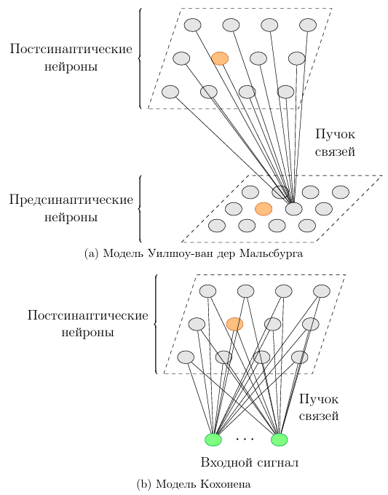
Рис. 3.1: Основные модели самоорганизующихся карт
Алгоритм построения самоорганизующейся карты начинается с инициализации синаптических весов. Обычно весам присваивают малые случайные значения — на этом этапе карта признаков ещё не упорядочена. После инициализации запускаются три ключевых процесса:
- Конкуренция. Для каждого входного образа нейроны вычисляют значения дискриминантной функции. Эта функция определяет, какой нейрон станет "победителем"
- Кооперация. Победивший нейрон задаёт топологическую окрестность — область, в которой соседние нейроны будут взаимодействовать. Это создаёт основу для их совместной адаптации.
- Синаптическая адаптация. Возбуждённые нейроны корректируют свои веса, усиливая отклик на текущий входной образ. В результате при повторном предъявлении похожих данных реакция нейрона-победителя будет более выраженной.
Таким образом, алгоритм последовательно формирует упорядоченную карту признаков, где близкие нейроны реагируют на схожие данные. Рассмотрим подробнее каждый из процессов.
Процесс конкуренции. Рассмотрим входное пространство размерности m. Случайно выбранный входной вектор x из этого пространства можно представить в виде:
(3.1)
Вектор синаптических весов каждого из нейронов сети имеет ту же размерность, что и входное пространство. Обозначим синаптический вес нейрона j следующим образом:
(3.2)
где l - общее количество нейронов сети. Д ля нахождения оптимального весового вектора wⱼ, соответствующего входу x, необходимо вычислить и сравнить скалярные произведения wⱼᵀx для всех j от 1 до l, выбрав максимальное значение.

Важно отметить, что все нейроны сети имеют ограничение насыщения, равное отрицательному пороговому значению. Этот механизм выполняет две ключевые функции: обеспечивает четкую активацию одного нейрона-победителя; предотвращает неконтролируемый рост весов, сохраняя стабильность системы.
Выбор нейрона с максимальным скалярным произведением wⱼᵀx фактически определяет центр активированной топологической области в нейронной сети. Существует полезная математическая эквивалентность: поиск максимума скалярного произведения wⱼᵀx соответствует нахождению минимума евклидова расстояния между векторами x и wⱼ. Введем специальный индекс i(x) для обозначения нейрона, наиболее точно соответствующего входному сигналу x. Его можно вычислить по формуле:
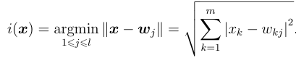(3.3)
Нейрон, удовлетворяющий этому критерию, получает статус "победителя" в процессе конкурентного обучения.
Процесс кооперации. Нейрон-победитель находится в центре топологической окрестности сотрудничающих нейронов. Этот нейрон возбужден и активирует близкие к нему нейроны.
Топологическая окрестность победившего нейрона i описывается функцией Гаусса. Как видно на рисунке 3.2, значение функции уменьшается по мере удаления от центра.
Обозначим топологическую окрестность как hji. Она состоит из нейронов с индексами j, которые возбуждаются под влиянием нейрона-победителя i. Расстояние между нейронами i и j обозначим как dji (его точное определение рассмотрим позже).
Топологическая окрестность hji обладает следующими свойствами:
- Симметричность: окрестность симметрична относительно точки максимума (dji = 0), которая соответствует нейрону-победителю (i = j)
- Монотонное убывание: амплитуда hji уменьшается с ростом dji и стремится к нулю при dji → ∞. Это условие необходимо для сходимости алгоритма.
Таким образом, топологическая окрестность обеспечивает плавное затухание влияния нейрона-победителя на соседние нейроны.
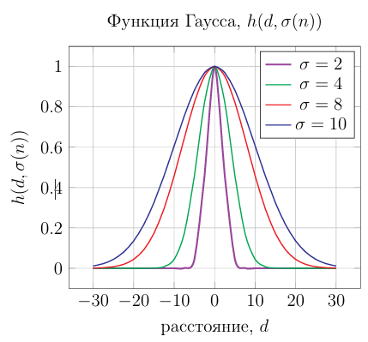
Рис. 3.2: Зависимость функции Гаусса от эффективной ширины
Типичным примером такой функции служит функция Гаусса:
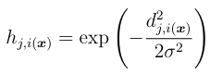 (3.4)
Данное выражение сохраняет свои свойства независимо от положения нейрона-победителя в сети. Параметр σ, называемый эффективной шириной окрестности, определяет зону влияния нейрона-победителя. Чем больше значение σ, тем дальше распространяется обучающее воздействие на соседние нейроны (рис. 3.2).
Для успешного взаимодействия нейронов важно, чтобы топологическая окрестность hji учитывала расстояние между нейроном-победителем i и возбуждаемым нейроном j. Эта зависимость чётко выражена в формуле (3.4).
В одномерной решётке расстояние dji вычисляется просто как модуль разности позиций |j - i|. Для двумерного случая расчёт усложняется: расстояние определяется по формуле (3.5), где учитывается разность радиус-векторов нейронов.
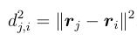
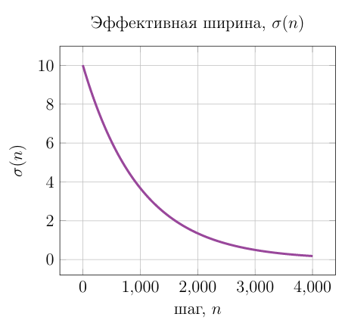
Рис. 3.3: Пример изменения функции эффективной ширины с течением времени
где дискретный вектор rj определяет позицию возбуждаемого нейрона, а ri- победившего нейрона. Оба этих измерения проводятся в дискретном выходном пространстве.
Алгоритм обучения самоорганизующейся карты обладает важной особенностью — размер топологической окрестности постепенно сокращается в процессе обучения. Это достигается за счёт плавного уменьшения её ширины σ.
На практике часто используют экспоненциальное уменьшение ширины окрестности в зависимости от дискретного времени n. Такой подход позволяет постепенно уточнять карту в ходе обучения (рис. 3.3).
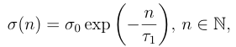 (3.6)
где указано начальное значение величины и некоторая константа. После обучения функция hji охватывает только ближайших соседей. Итого получаем форму функции топологической окрестности:
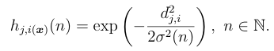 (3.7)
Таким образом, при увеличении количества итераций n ширина экспоненциально убывает, а вместе с ней соответственно сжимается и топологическая окрестность см. рис. 3.4.
Процесс адаптации. Процесс обучения нейронной сети основан на адаптации синаптических весов. Каждый нейрон j корректирует свой вектор весов wj, приближая его к текущему входному сигналу x. Однако такая простая схема имеет существенный недостаток — веса постепенно достигают насыщения, теряя способность к дальнейшему обучению.
Для решения этой проблемы вводится специальная функция забывания g(yi)wj. Чтобы избежать этого, вводим функцию забывания g(yᵢ)wⱼ. Её ключевое свойство — выполнение условия:
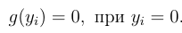 (3.8)
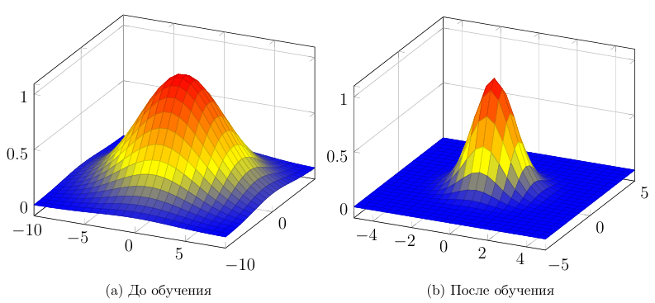

Рис. 3.4: Изменение топологической окрестности нейрона до и после обучения сети
С такой функцией обновление весов нейрона j в решетке описывается выражением:
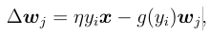 (3.9)
где указан параметр скорости обучения алгоритма. Для удовлетворения условия (3.8) выберем следующую линейную функцию g(yi):
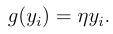 (3.10)
Теперь для упрощения выражения (3.9) примем yj = hji(x) и получим формулу изменения матрицы весов
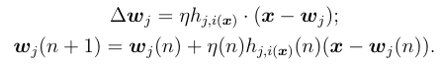 (3.11), (3.12)
Это выражение применяется ко всем нейронам решетки, которые лежат в топологической окрестности победившего нейрона i.
Таким образом, представленный алгоритм ведет к топологическому упорядочиванию пространства признаков во входном пространстве.

ГЛАВА IV. РЕАЛИЗАЦИЯ
Перейдем к реализации самоорганизующейся карты Кохонена. Для начала реализуем структуру, которая будет представлять вычислительный нейрон. Как обсуждалось ранее в разделе Модели нейронов общем случае вычислительный нейрон описывается набором синаптических связей, сумматором и функцией активации. Но поскольку нам нужно описать нейрон в модели самоорганизующейся карты, то для описания нейрона потребуется только синаптические связи и его координаты на карте свойств (выходной слой). Кроме того, дальше нам необходимо вычислять расстояние между нейронами в том пространстве, где они находятся, конкретно, в этом пространстве будет определена евклидова норма, порождающая в нем евклидову метрику. Кроме того, нет смысла усложнять описание этой структуры приватными полями и структурами, поэтому достаточно будет реализовать именно struct neuron. Итак, необходимый нам вычислительный нейрон может быть представлен структурой, описанной в листинге 4.1.
struct neuron {
neuron (int x, int y, std::vector<double>&& ws) :
coords({x,y}),
weights(std::move(ws))
{}

static double distance (const neuron& lhs, const neuron& rhs) {
double sq_dist = 0;
sq_dist = (rhs.coords.first - lhs.coords.first) *
(rhs.coords.first - lhs.coords.first)
+
(rhs.coords.second - lhs.coords.second) *
(rhs.coords.second - lhs.coords.second);

return std::sqrt(sq_dist);
}

const std::pair<int, int> coords;
std::vector<double> weights;
}
Листинг 4.1: Реализация вычислительного нейрона карты
Дальше нам понадобиться определять равные между собой нейроны и определять меньший из них, поэтому так же реализуем нужные бинарные операции сравнения см. листинг 4.2.
inline bool operator== (const neuron& lhs, const neuron& rhs) {
return (lhs.coords == rhs.coords);
}

inline bool operator< (const neuron& lhs, const neuron& rhs) {
const auto& [x1,y1] = lhs.coords;
const auto& [x2,y2] = rhs.coords;

return (x1 == x2 ? y1 < y2 : x1 < x2);
}
Листинг 4.2: Бинарные операций сравнения struct neuron
Начнем реализовывать структуру для описания самой карты. Поскольку к каждому типу нейронной сети необходим индивидуальный подход нет смысла создавать лишние абстракции и использовать ненужные здесь механизмы наследования. Давайте начнем реализовать наш class sokm см. листинг 4.3.
class sokm {
public:
sokm ( unsigned int idim,
unsigned int fdim,
unsigned int n, unsigned int m ):
input_dim(idim),
feature_dim(fdim),
ewidth0( ((double)std::max(n,m)) / 2 ),
step(0)
{
error_handler::_VERIFY(n*m == fdim, "incorrect feature dimension");

update_ewidth();
update_lrate();
construct_feature_layer(n, m);
}

private:
void construct_feature_layer (int n, int m) {
error_handler::_VERIFY((n*m) != 0 ,
"output layer shoud contain at least one dimension");

for (unsigned x = 0; x < n; ++x) {
for (unsigned y = 0; y < m; ++y) {
neurons.push_back(
neuron( x, y,
construct_neuron_weights())
);
}
}
}

std::vector<double> construct_neuron_weights() {
std::vector<double> weights(input_dim, 0);

for (auto& w : weights) {
w = rndm::random<double>(-1.0, 1.0);
}

return weights;
}

const unsigned int input_dim;
const unsigned int feature_dim;
const double ewidth0;
unsigned int step;
unsigned int epoch = 1;
const double lrate0 = 0.3;
const double tau1 = (1000 / std::log10(ewidth0));
const double tau2 = 1000;
double lrate = 0;
double ewidth = 0;
double sq_ewidth = ewidth * ewidth;
std::vector<neuron> neurons;
};
Листинг 4.3: Код части реализации class sokm
Обновлениевведенныхконстантбудетпроисходитьспомощьюфункцийпредставленныевлистинге 4.4.
public:
void update_step() {
++step;
if (step % 500 == 0) { std::cout <<
std::format("epoch: {} step: {}\n", epoch, step); }
}

void update_epoch() {
++epoch;
}

void update_ewidth() {
ewidth = ( step > 1000 ?
ewidth0 * std::exp(-( (step) / (tau1) )) :
ewidth0 );
sq_ewidth = ewidth * ewidth;
}

void update_lrate() { // [WARNING]: > for doubles
lrate = lrate0 * std::exp(-( (step) / (tau2) ));
}
Листинг 4.4: Код реализующий обновление констант
Мы обсудили, что процесс обучения нейронной сети сводится к основным модулям процессу адаптации, процессу кооперации и процессу адаптации каждый из них может быть реализован по отдельности как показано в листинге 4.5
// find neuron-winner ix (min euclidean distance)
// for current input signal
const neuron& competition (
const std::vector<double>& signal
) const {
unsigned ix = neurons.size();
double min_sq_dist = std::numeric_limits<double>::max();

for (unsigned neuron_no {0}; neuron_no < neurons.size(); ++neuron_no) {
double dist = sq_euclidean_distance(signal, neurons[neuron_no].weights);
if (math::is_double_grt(min_sq_dist, dist)) {
min_sq_dist = dist;
ix = neuron_no;
}
}

return neurons[ix];
};

// find topological neighbourhood
// for neuron-winner (nw)
std::vector<neuron*> cooperation (const neuron& nw) {
std::vector<neuron*> tpn {};
double sq_e_width = ewidth * ewidth;
// cooperation process
for (unsigned i {0}; i < neurons.size(); ++i) {
double dist = neuron::distance(nw, neurons[i]);
double hjix = std::exp(- ((dist * dist) / (2 * sq_e_width)) );
if (math::is_double_grt(hjix, 0)) {
tpn.push_back(&neurons[i]);
}
}

return tpn;
};

void adaptation (const vd& sig, const neuron& nw, const std::vector<neuron*>& tpn) {
double sq_e_width = ewidth * ewidth;
for (unsigned i {0}; i < tpn.size(); ++i) {
// dw = learning_rate * hjx * (sig - neuron.weights)
double dist = neuron::distance(nw, neurons[i]);
double hjix = std::exp(- ((dist * dist) / (2 * sq_e_width)) );
vd dw = lrate * hjix * (sig - tpn[i]->weights);
tpn[i]->weights += dw;
}

update_lrate();
update_ewidth();
};
Листинг 4.5: Раздельная реализации основных этапов обучения сети
Однако в целях улучшения производительности кода мы поместим реализации процессов кооперациии адаптации в одну функцию train(), показанную в листинге 4.6. Она же и станет основной функцией обучения нашей самоорганизующейся карты.
public:
void train (const vd& signal) {
if (step == 0) { printf("step: %u\n", step); }

const neuron& neuron_winner = competition(signal);

// double sq_ewidth = ewidth * ewidth;
// cooperation process
for (auto& neuron : neurons) {
const auto [dist, hjix] = hji(neuron_winner, neuron);
if (math::is_double_grt(hjix, 0)) {
// adaptation process (hjix > 0)
// dw = learning_rate * hjix * (signal - neuron.weights)
vd dw = lrate * hjix * (signal - neuron.weights);
neuron.weights += dw;
}
}
updatae_constants();
Листинг 4.6: Реализации функции train()

Для вычисления топологической окрестности нейрона использовалась функция hji(), а для вычисления квадрата евклидова расстояния между вектор входного сигнала и вектором весом использовалась функция sq_euclidean_distance(). Обе эти функции представлены в листинге 4.7.
public:
void train (const vd& signal) {
if (step == 0) { printf("step: %u\n", step); }

const neuron& neuron_winner = competition(signal);

// double sq_ewidth = ewidth * ewidth;
// cooperation process
for (auto& neuron : neurons) {
const auto [dist, hjix] = hji(neuron_winner, neuron);
if (math::is_double_grt(hjix, 0)) {
// adaptation process (hjix > 0)
// dw = learning_rate * hjix * (signal - neuron.weights)
vd dw = lrate * hjix * (signal - neuron.weights);
neuron.weights += dw;
}
}
updatae_constants();
Листинг 4.7: Реализации функций hji() и sq_euclidean_distance()
Реализации чтения данных для обучения и места входа программы main() представлены в листингах 6.2 и 6.3 в разделе Приложение.

ГЛАВА V. ЗАКЛЮЧЕНИЕ
5.1. Работа нейронной сети
Мы разобрали теоретическую часть работы нейронной сети Кохонена и реализовали эту модель в виде программного кода. Пришло время проверить ее в действии. Нашей первоначальной задачей была классификация цифр. Для обучения и проверки нашей нейронной сети мы будем пользоваться набором данным MNIST [6]. Этот набор состоит из от цифрованных изображений рукописных цифр от 0 до 9 см. рис. 5.1 и отметок- самих цифр, необходимых, например, для проверки или для обучения с учителем.
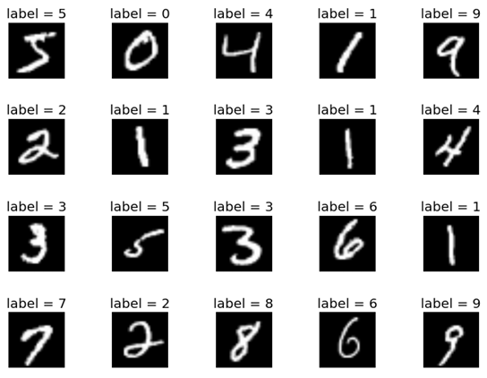
Рис. 5.1: Элементы набора данных MNIST
Каждое изображение имеет размер 28 на 28 пикселей, мы будет обучать нашу нейронную сеть с помощью векторов сигналов из 784 элементов, каждому элементу будет соответствовать пиксель, если пиксель черный, то элемент будет равен 0, если же пиксель белый или имеет оттенок серого цвета, то соответствующий элемент входного вектора сигнала будет иметь значение 255. Набор для обучения нейронной сети может включать до 60000 входных сигналов, а для проверки до 10000. Для начала давайте проверим, как работает наша необученная нейронная сеть на тестовом наборе. Итоги работы нейронной сети приведены в таблице 5.1. Изображения делятся на классы по изображенной на них цифре. Наша нейронная сеть сопоставляет изображение некоторому конкретному классу.
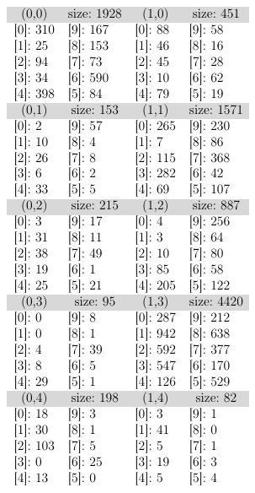
Рис. 5.1: Результат работы необученной карты
Из таблицы видно, что нейронная сеть достаточно плохо справилась с задачей классификации. На самом деле смотреть на работу необученной нейронной сети не совсем интересно. Давайте теперь обучим нашу нейронную сеть на 60000 тренировочных примерах в 2 эпохи обучения. Полученные результаты представлены в таблице 5.2.
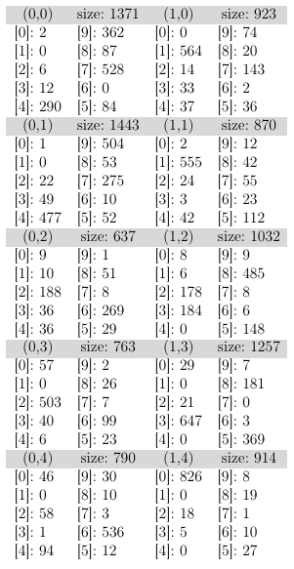
Таблица5.2: Результат работы обученной карты
Как мы видим из результатов, то обученная самоорганизующаяся карты справляется с задачей классификации намного лучше. Однако стоит отметить важные моменты. У нашей карты возникают некоторые сложности, например, цифры классов 9, 4, 7, или 6, 2 или 3, 5 сложны для определения см. рис. 5.2. И в тоже время она достаточно хорошо справляется с определением классов 0 и 1, иногда путая 1 и 7.
5.2. Рекомендации по улучшению
Построение и обучение нейронной сети требует творческого подхода. каждая нейронная сеть должна быть настроена на свою конкретную задачу, ведь пытаться обучить ее всему подряд будет неэффективно. И, конечно, для каждой конкретной задачи есть свои издержки и хитрости, которые часто обнаруживаются путем проб и ошибок. В этой работе мы не стремились сделать идеально точную нейронную сеть, нашей задачей было лишь ее построение. Однако, для любопытных читателей, что хотели бы большей точности и производительности, мы оставим несколько идей, которые могли бы им помочь.
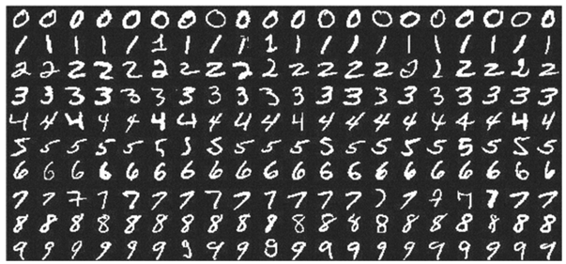
Таблица5.2: Элементы набора данных MNIST
- Прежде всего советуем начать экспериментировать с начальными значениями введенных нами констант. Они оказываются важными в начале обучения сети, когда синаптические веса еще не скорректированы, но теряют свое влияние по мере обучения сети.
- Попробуйте сменить способ обучения сети. На наш взгляд, это важнейший процесс, определяющий всю дальнейшую работу нейронной сети. В нашем случае мы использовали конкурентное обучение без учителя, однако, кроме него есть еще обучение с учителем или с подкреплением и каждый со своими подтипами.
- Не стоит ограничиваться самоорганизующимися картами для задачи классификации. Возможно, вам стоит обратить внимание на другие более мощные нейронные сети, например, на CNN (Convolutional Neural Network), которые также применяются для задач классификации.
5.3. Вывод
Самоорганизующиеся карты, которые не всегда линейны, имеют преимущество в сохранении структурной информации из обучающих данных в неизменном виде. Другой вид нейронных сетей, такой как "Метод Главных Компонент" может привести к потере информации при использовании, когда сами данные имеют большую размерность, а мы хотим ее уменьшить.
Самоорганизующиеся карты могут быть отличной альтернативой МГК для уменьшения размерности, особенно если данные имеют несколько измерений и каждое заданное измерение имеет значение.

ГЛАВА V. ПРИЛОЖЕНИЕ
#ifndef UTILS_HPP
#define UTILS_HPP

#include <iostream>
#include <fstream>
#include <cmath>
#include <utility>
#include <map>
#include <set>
#include <vector>
#include <queue>
#include <utility>
#include <string>
#include <random>
#include <format>
#include <algorithm>
#include <functional>

namespace alias {
using ui = unsigned int;

using vvd = std::vector<std::vector<double>>;
using vd = std::vector<double>;
using vvi = std::vector<std::vector<int>>;
using vi = std::vector<int>;

using iipair = std::pair<int,int>;
}

namespace rndm {

template <class Num_t, typename Gen_t = std::mt19937>
Num_t random (const Num_t lower_bound, const Num_t upper_bound) {
static Gen_t generator(std::random_device{}());

using unfdist_type = typename std::conditional <
std::is_integral<Num_t>::value,
std::uniform_int_distribution<Num_t>,
std::uniform_real_distribution<Num_t>
>::type;

static unfdist_type unfdist;
return unfdist(
generator,
typename unfdist_type::param_type{lower_bound, upper_bound});
}

}

namespace error_handler {
inline void _VERIFY (bool expression, const char* msg) {
if (expression == false)
{
std::cerr << "\n" << "====================================\n"
<< msg
<< "\n" << "====================================";
std::exit(134);
}
}
}

namespace math {
static const int32_t kMaxUlps = 4;

inline bool almost_equal (double x, double y, int32_t maxUlps = kMaxUlps) {
error_handler::_VERIFY(maxUlps > 0 && maxUlps < 4 * 1024 * 1024,
"almost_equal: invalid maxUlps");

int aInt = *(int*)&x;
if (aInt < 0) // Make aInt lexicographically ordered as
// a twos-complement int
aInt = 0x80000000 - aInt;

int bInt = *(int*)&y;
if (bInt < 0) // Make bInt lexicographically ordered as
// a twos-complement int
bInt = 0x80000000 - bInt;

int intDiff = abs(aInt - bInt);
if (intDiff <= maxUlps)
return true;

return false;
}

inline bool is_double_grt (double x, double y) {
return ( x > y + std::numeric_limits<double>::epsilon() );
}
}

template <class Num_t = double>
inline std::vector<Num_t> operator+ ( const std::vector<Num_t>& rhs,
const std::vector<Num_t>& lhs ) {
error_handler::_VERIFY(rhs.size() == lhs.size(),
"vectors shouls have the same size");

std::vector<Num_t> result (rhs.size());
for (unsigned int i {0}; i < rhs.size(); ++i) {
result[i] = rhs[i] + lhs[i];
}

return result;
}

template <class Num_t = double>
inline std::vector<Num_t> operator- ( const std::vector<Num_t>& rhs,
const std::vector<Num_t>& lhs ) {
error_handler::_VERIFY(rhs.size() == lhs.size(),
"vectors shouls have the same size");

std::vector<Num_t> result (rhs.size());
for (unsigned int i {0}; i < rhs.size(); ++i) {
result[i] = rhs[i] - lhs[i];
}

return result;
}

template <class Num_t = double>
inline std::vector<Num_t>& operator+= ( std::vector<Num_t>& lhs,
const std::vector<Num_t>& rhs ) {
error_handler::_VERIFY(rhs.size() == lhs.size(),
"vectors shouls have the same size");
for (unsigned int i {0}; i < lhs.size(); ++i) {
lhs[i] += rhs[i];
}

return lhs;
}

template <class Num_t = double>
inline std::vector<Num_t> operator* ( const Num_t scal,
const std::vector<Num_t> vec ) {
std::vector<Num_t> result (vec.size());
for (unsigned int i = 0; i < vec.size(); ++i) {
result[i] = scal * vec[i];
}

return result;
}

namespace ccout {
inline void print (const std::vector<char>& chars) {
std::cout << "{ ";
for (const auto& c : chars) {
std::cout << (int)c << " ";
}
std::cout << "}\n";
}

inline void print (const std::vector<double>& doubles) {
std::cout << "{ ";
for (const auto& d : doubles) {
std::cout << d << " ";
}
std::cout << "}\n";
}

inline void print (const alias::iipair& pair) {
std::cout << std::format("({},{}) ", pair.first, pair.second);
}
}

namespace vec_utils {
template <class Valty>
inline std::vector<double> normalize_vector (
const std::vector<Valty>& vals
) {
std::vector<double> result(vals.size());
for (unsigned int i = 0; i < vals.size(); ++i) {
// result[i] = (double)vals[i];
result[i] = ((int)vals[i] == 0 ? 0.0 : 255.0);
}

return result;
}
}

#endif // UTILS_HPP
Листинг 6.1: Полный код реализации вспомогательных пространств имен

#ifndef SOKM_HPP
#define SOKM_HPP

#include "utils.hpp"
#include "read_mnist.hpp"

#define DEBUG_PRINT_TRAIN 0
#define DEBUG_PRINT_STEP 0

struct neuron {
using pair = alias::iipair;
using vd = alias::vd;

neuron (int x, int y, vd&& ws) : coords({x,y}), weights(std::move(ws)) {}

static double distance (const neuron& lhs, const neuron& rhs) {
double sq_dist = 0;
sq_dist = (rhs.coords.first - lhs.coords.first) *
(rhs.coords.first - lhs.coords.first)
+
(rhs.coords.second - lhs.coords.second) *
(rhs.coords.second - lhs.coords.second);

return std::sqrt(sq_dist);
}

const pair coords;
vd weights;
};

inline bool operator== (const neuron& lhs, const neuron& rhs) {
return (lhs.coords == rhs.coords);
}

inline bool operator< (const neuron& lhs, const neuron& rhs) {
const auto& [x1,y1] = lhs.coords;
const auto& [x2,y2] = rhs.coords;

return (x1 == x2 ? y1 < y2 : x1 < x2);
}

class sokm {
using ui = unsigned int;
using vvd = alias::vvd;
using vd = alias::vd;
using vi = alias::vi;

public:
sokm ( ui idim,
ui fdim,
ui n, ui m ):
input_dim(idim),
feature_dim(fdim),
ewidth0( ((double)std::max(n,m)) / 2 ),
step(0)
{
error_handler::_VERIFY(n*m == fdim, "incorrect feature dimension");

update_ewidth();
update_lrate();
construct_feature_layer(n, m);
}

private:
// construct output neuron layer
// [NOTE]: n*m shouldn't equals 0
// ^
// |
// | m
// | n
// + -------->
void construct_feature_layer (int n, int m) {
error_handler::_VERIFY((n*m) != 0 ,
"output layer shoud contain at least one dimension");

for (ui x = 0; x < n; ++x) {
for (ui y = 0; y < m; ++y) {
neurons.push_back(
neuron( x,y,
construct_neuron_weights())
);
}
}
}

vd construct_neuron_weights() {
vd weights(input_dim, 0);

for (auto& w : weights) {
w = rndm::random<double>(-1.0, 1.0);
}

return weights;
}

public:
// square of euclidean distance
static double sq_euclidean_distance (const vd& x, const vd& y) {
error_handler::_VERIFY(x.size() == y.size(),
"vectors should have same dimensions");
double sq_dist = 0;

for (ui i {0}; i < x.size(); ++i) {
sq_dist += (x[i] - y[i]) * (x[i] - y[i]);
}

return sq_dist;
}

private:
// find neuron-winner ix (min euclidean distance)
// for current input signal
const neuron& competition (const vd& signal) const {
ui ix = neurons.size(); // no of neuron-winner
double min_sq_dist = std::numeric_limits<double>::max(); // minimum square distance

// competition process
for (ui neuron_no {0}; neuron_no < neurons.size(); ++neuron_no) {
double dist = sq_euclidean_distance(signal, neurons[neuron_no].weights);
if (math::is_double_grt(min_sq_dist, dist)) {
min_sq_dist = dist;
ix = neuron_no;
}
}

return neurons[ix];
};

// find topological neighbourhood
// for neuron-winner (nw)
std::vector<neuron*> cooperation (const neuron& nw) {
// topological neighbourhood h_{j,i(x)}
std::vector<neuron*> tpn {};
double sq_e_width = ewidth * ewidth;
// cooperation process
for (ui i {0}; i < neurons.size(); ++i) {
double dist = neuron::distance(nw, neurons[i]);
double hjix = std::exp(- ((dist * dist) / (2 * sq_e_width)) );
if (math::is_double_grt(hjix, 0)) {
tpn.push_back(&neurons[i]);
}
}

return tpn;
};

void adaptation (const vd& sig, const neuron& nw, const std::vector<neuron*>& tpn) {
double sq_e_width = ewidth * ewidth;
// adaptation process
for (ui i {0}; i < tpn.size(); ++i) {
// dw = learning_rate * hjx * (sig - neuron.weights)
double dist = neuron::distance(nw, neurons[i]);
double hjix = std::exp(- ((dist * dist) / (2 * sq_e_width)) );
vd dw = lrate * hjix * (sig - tpn[i]->weights);
tpn[i]->weights += dw;
}

update_lrate();
update_ewidth();
};

public:
void train (const vd& signal) {
if (step == 0) { printf("step: %u\n", step); }

const neuron& neuron_winner = competition(signal);

// double sq_ewidth = ewidth * ewidth;
// cooperation process
for (auto& neuron : neurons) {
const auto [dist, hjix] = hji(neuron_winner, neuron);
if (math::is_double_grt(hjix, 0)) {
// adaptation process (hjix > 0)
// dw = learning_rate * hjix * (signal - neuron.weights)
vd dw = lrate * hjix * (signal - neuron.weights);
neuron.weights += dw;
}
}

updatae_constants();
// =====================================================
#if DEBUG_PRINT_TRAIN
using std::cout;
using std::right;

printf("{\n");
for (const auto& n : neurons) {
printf("\t(%d,%d): { ", n.coords.first, n.coords.second);
for (const auto& w : n.weights) {
printf("%f ", w);
}
printf("};\n");
}

cout.width(50); cout << right << "===========\n";
cout.width(50); cout << right <<
std::format("lrate: {}\n", lrate);
cout.width(50); cout << right <<
std::format("ewidth: {}\n", ewidth);

printf("}\n");
#endif
// =====================================================
};

private:
void updatae_constants() {
update_step();
update_lrate();
update_ewidth();
}

std::pair<double, double> hji (const neuron& n1, const neuron& n2) {
double dist = neuron::distance(n1, n2);
return {dist, std::exp(- ((dist * dist) / (2 * sq_ewidth)) )};
}

void update_step() {
++step;
if (step % 500 == 0) { std::cout <<
std::format("epoch: {} step: {}\n", epoch, step); }
#if DEBUG_PRINT_STEP
std::cout << std::format("lrate: {}\n", lrate);
std::cout << std::format("ewidth: {}\n", ewidth);
#endif
}

void update_epoch() {
++epoch;
}

void update_ewidth() {
ewidth = ( step > 1000 ?
ewidth0 * std::exp(-( (step) / (tau1) )) :
ewidth0 );
sq_ewidth = ewidth * ewidth;
}

void update_lrate() { // [WARNING]: > for doubles
// lrate = ( math::is_double_grt(lrate0, lrate) ?
// lrate0 :
// lrate0 * std::exp(-( (step) / (tau2) )) );
lrate = lrate0 * std::exp(-( (step) / (tau2) ));
}

public:
std::pair<int, int> classify (const vd& signal) const {
return competition(signal).coords;
}

friend void sokm_education_mnist (sokm&, std::string_view, alias::ui, alias::ui);

const ui input_dim;
const ui feature_dim;
const double ewidth0; // sigma0
ui step; // learnin step, n
ui epoch = 1;
const double lrate0 = 0.3; // eta0 0.1
const double tau1 = (1000 / std::log10(ewidth0)); // ewidth multiplier
const double tau2 = 1000; // lrate multiplier
double lrate = 0; // [TODO]: should be function
double ewidth = 0; // [TODO]: should be function effective width
double sq_ewidth = ewidth * ewidth;
std::vector<neuron> neurons; // vector of output(feature)
// neuron layer
};

namespace ccout { // custom console output
using std::cout;
using std::right;

inline void print (const neuron& n) {
printf("\t(%d,%d): { ", n.coords.first, n.coords.second);
for (const auto& w : n.weights) {
printf("%f ", w);
}
printf("};\n");
}

inline void print (const sokm& map) {
printf("{\n");
for (const auto& n : map.neurons) {
print(n);
}

cout.width(50); cout << right << "===========\n";
cout.width(50); cout << right <<
std::format("lrate: {}\n", map.lrate);
cout.width(50); cout << right <<
std::format("ewidth: {}\n", map.ewidth);

printf("}\n");
}
}

void sokm_education_mnist (sokm& map, std::string_view file_path, alias::ui epochs = 1, alias::ui mult = 1) {
std::ifstream file (file_path.data(), std::ios::in | std::ios::binary);

if (file.is_open()) {
uint32_t magic = 0;
uint32_t num_items = 0;
uint32_t rows = 0;
uint32_t cols = 0;

file.read(reinterpret_cast<char*>(&magic), 4);
magic = mnist::swap_endian(magic);
error_handler::_VERIFY(magic == 2051, "incorrect image file magic");

file.read(reinterpret_cast<char*>(&num_items), 4);
num_items = mnist::swap_endian(num_items);

file.read(reinterpret_cast<char*>(&rows), 4);
rows = mnist::swap_endian(rows);

file.read(reinterpret_cast<char*>(&cols), 4);
cols = mnist::swap_endian(cols);

std::cout << std::format("Images: {}\n", num_items);
std::cout << std::format("\tRows: {}\n", rows);
std::cout << std::format("\tCols: {}\n", cols);

char* pixels = new char[rows * cols];
while (epochs --> 0) {
for (uint32_t item = 0; item < (num_items / mult); ++item) {
file.read(pixels, rows*cols);

std::vector<char> vector_chars (
pixels, pixels + rows*cols
);

map.train(vec_utils::normalize_vector(vector_chars));
}
map.update_epoch();
}
delete[] pixels;
}
}

decltype(auto) sokm_check_mnist ( const sokm& map,
std::string_view images_path,
std::string_view labels_path ) {
using alias::ui;

std::ifstream images_file (images_path.data(), std::ios::in | std::ios::binary);
std::ifstream labels_file (labels_path.data(), std::ios::in | std::ios::binary);

std::map<alias::iipair, alias::vi> marks;
for (const auto& n : map.neurons) {
marks.emplace( n.coords, alias::vi{} );
}

if (images_file.is_open()) {
uint32_t magic = 0;
uint32_t num_items = 0;
uint32_t num_labels = 0;
uint32_t rows = 0;
uint32_t cols = 0;

images_file.read(reinterpret_cast<char*>(&magic), 4);
magic = mnist::swap_endian(magic);
error_handler::_VERIFY(magic == 2051,
"incorrect image file magic");

labels_file.read(reinterpret_cast<char*>(&magic), 4);
magic = mnist::swap_endian(magic);
error_handler::_VERIFY(magic == 2049,
"incorrect label file magic");

images_file.read(reinterpret_cast<char*>(&num_items), 4);
num_items = mnist::swap_endian(num_items);

labels_file.read(reinterpret_cast<char*>(&num_labels), 4);
num_labels = mnist::swap_endian(num_labels);
std::cout << std::format("labels: {}, items: {}\n",
num_labels, num_items);
error_handler::_VERIFY(num_items == num_labels,
"numbers of labels and items doest't match");

images_file.read(reinterpret_cast<char*>(&rows), 4);
rows = mnist::swap_endian(rows);

images_file.read(reinterpret_cast<char*>(&cols), 4);
cols = mnist::swap_endian(cols);

std::cout << std::format("Images: {}\n", num_items);
std::cout << std::format("\tRows: {}\n", rows);
std::cout << std::format("\tCols: {}\n", cols);

char label_char;
char* pixels = new char[rows * cols];

for (uint32_t item = 0; item < num_items; ++item) {
images_file.read(pixels, rows*cols);
labels_file.read(&label_char, 1);
int label = (int)label_char;

std::vector<char> vector_chars (
pixels, pixels + rows*cols
);

auto coords = map.classify (
vec_utils::normalize_vector(vector_chars)
);

marks.at(coords).push_back(label);
}

delete[] pixels;
}

return marks;
}

#endif // SOKM_HPP
Листинг 6.2: Полный код реализации struct neuron и class sokm

#include "sokm.hpp"
#include "read_mnist.hpp"

int main() {

sokm map (28*28, 10, 2, 5);
sokm_education_mnist(map, "../data/train-images-idx3-ubyte", 2);
const auto marks = sokm_check_mnist ( map,
"../data/t10k-images-idx3-ubyte",
"../data/t10k-labels-idx1-ubyte" );

using std::cout;
using std::right;
using std::left;
using std::format;

std::vector<int> checker(10, 0);
alias::ui fsize = 0;

for (const auto& [coords, labels] : marks) {
cout << format("({},{}) size: {}\n", coords.first,
coords.second, labels.size());
for (int l = 0; l < 5; ++l) {
auto size1 = count(labels.begin(), labels.end(), l);
auto size2 = count(labels.begin(), labels.end(), (9-l));

cout << "\t"; cout.width(11);
cout << left << format("[{}]: {}", l, size1);
cout << left << format("[{}]: {}\n", (9-l), size2);

fsize += size1; checker[l] += size1;
fsize += size2; checker[9-l] += size2;
}
}

cout << format("Total number: {}\n", fsize);
for (alias::ui i = 0; i < 5; ++i) {
cout << "\t"; cout.width(12);
cout << left << format("[{}]: {}", i, checker[i]);
cout << format("[{}]: {}\n", (9-i), checker[9-i]);
}

return 0;
}
Листинг 6.3: Полный код точки входа программы main()

6.1. Список иллюстраций
Нелинейная модель нейрона
Аффинное преобразование, вызванное наличием порогового элемента bk
Разных типов функции активации
Основные правила построения графов передачи сигналов
Граф передачи сигнала для одного нейрона
Архитектурный графа
Аудиоспектрограммаспокойногопроизношенияслов"nineteenthcentury"(перевод на рус. "девятнадцатый век")
Распознавание дороги с помощью компьютерного зрения
Основные модели самоорганизующихся карт
Зависимость функции Гаусса от эффективной ширины
Пример изменения функции эффективной ширины с течением времени
Изменение топологической окрестности нейрона до и после обучения сети
Элементы набора данных MNIST
Элементы набора данных MNIST
6.2. Список листингов
Реализация вычислительного нейрона карты
Бинарные операции сравнения struct neuron
Код части реализации class sokm
Код реализующий обновление констант
Раздельная реализации основных этапов обучения сети
Реализации функции train()
Реализации функций hji() и sq_euclidean_distance()
Полный код реализации вспомогательных пространств имен
Полный код реализации struct neuron и class sokm
Полный код точки входа программы main()

6.3. Список литературы
[1] Поляков Г. И. О принципах нейронной организации мозга, М: МГУ, 1965
[2] Хайкин С. Нейронные сети: полный курс- Neural Networks: A Comprehensive Foundation. 2-е изд. — М.: Вильямс, 2006. — 1104 с.
[3] Kohonen T. Self-organizing maps.– Springer Science & Business Media, 2012.– Т. 30.
[4] THE MNIST DATABASE : офиц. сайт.- URL: http://yann.lecun.com/exdb/mnist (дата обращения: 29.12.2023).

